МУК
Строительное дело

Реферат
на тему: «Окраска стен».

Выполнил: Елизарьев Л.
Школа №43, 11 класс «Б»

Оглавление:

Название раздела. |  |  |  |  |  | Стр.
1. Введение |  |  |  |  |  | 3
2. Инструменты |  |  |  |  |  | 5
3. О красках для внутренних работ |  |  |  |  |  | 10
4. Современные отделочные покрытия |  |  |  |  |  | 17
5. Определение нужного количества краски |  |  |  |  |  | 19
6. Хитрости молярного дела |  |  |  |  |  | 20
7. Попробуйте поэкспериментировать |  |  |  |  |  | 25
8. Основы работы кистью |  |  |  |  |  | 28
9. Работа с лаком |  |  |  |  |  | 30
10. Использованная литература |  |  |  |  |  | 31

Введение.

При ремонте квартиры отделка красками занимает, как правило, значительное место в общем объёме отделочных работ. Имеющихся в продаже красок сейчас великое множество, и ориентироваться в этом море товара довольно трудно. Поэтому перед покупкой материалов, в том числе и красок, поговорите с мастерами – к их рекомендациям стоит прислушаться.
Для стен подойдёт матовая латексная краска. Правда, глянцевая краска для стен более практична, но глянец сегодня не моден. На кухне стены лучше покрасить моющейся краской, так как именно там они загрязняются наиболее интенсивно.
При выборе красок лучше всего ориентироваться на производителей наиболее известных фирм. Настоящая фирменная краска никогда не обманет ваших ожиданий конечно, при соблюдении всех рекомендаций по её применению.
Этикетка вместе с названием фирмы-производителя, датой выпуска и сроком хранения должна быть напечатана на самой банке вместе с инструкцией на русском языке, которой необходимо придерживаться.
При покупке ориентируйтесь не на количество краски в самой банке, а на то, какое количество квадратных метров поверхности можно выкрасить её содержимым. Произведя несложные подсчёты с помощью калькулятора, вы лишний раз убедитесь, что при пересчёте на один квадратный метр поверхности краски одного уровня качества даже разных производителей будут стоить примерно одинаково.
От необходимости бегать по магазинам и выбирать нужный оттенок вас избавит компьютерный подбор цвета («колеровка» краски в любой нужный вам оттенок). Такую услугу предоставляют сегодня почти в каждом крупном магазине.
Почти каждый, кто хоть раз красил комнату в своем доме, оставался недовольным результатом работы и уверенным, что есть способы ускорения и облегчения своего труда, причём с лучшим результатом. И действительно, есть такие способы. У каждого ремесла свои секреты, и молярное дело – не исключение. Знание тонкостей позволит не только сэкономить время и силы, но и выполнить работу правильно и качественно.
Мастерство маляра начинается с понимания того, что такое краска и как она действует. Наносимое покрытие создаёт прочную плёнку, которая связывается и со свежей гладкой поверхностью, и со старой, шероховатой. К тому же такая плёнка укрывает поверхность и служит её защитой от изменений погоды, от переносимых воздухом химических элементов и пыли; наконец, она остаётся достаточно гибкой, чтобы держаться годами, пока стена оседает, вибрирует и подвергается сезонным перепадам температуры. Покрытие, отвечающее всем этим требованиям, должно быть толщиной всего лишь в долю миллиметра – чуть толще этой книги.
Почти каждую жидкость, которая, высыхая, становится таким покрытием, можно считать краской. В состав её входит множество различных компонентов. Например, в Индии для связывания компонентов красок применялся варёный рис, а основными ингредиентами известных красок были молоко и известь. Сейчас даже существуют краски, состоящие, в основном, из цветного цемента или раствора резины. Но большинство красок в обиходе содержит похожие типы составляющих, выполняющих по отдельности свою специфическую функцию.
Пигменты - вещества, придающие краски цвет (лаки, будучи бесцветными, являются красками без пигменты). Они состоят из мельчайших частиц земли, металлов или химических соединений.
Ингредиенты, называемые смолами, или связующими элементами, придают краске способность образовывать тончайшую прочную плёнку. Смолы эти первоначально представляли собой естественные выделения определённых растений и насекомых, но сейчас они состоят в основном из искусственно полученных веществ – пластмасс. Это алкиды, акрилы, поливинилы или уретаны.
Пластичность краски после высыхания сохраняют химические агенты, называемые пластификаторами.
А чтобы сделать смесь пигмента, смолы и пластификатора достаточно жидкой, чтобы можно было пользоваться кистью или валиком, к ней добавляют растворитель, который испаряется после высыхания краски. Традиционным растворителем для красок является скипидар. Но сейчас его часто заменяют растворителями, полученными из нефти, например уайт-спиритом, или продуктами перегонки каменноугольной смолы, такими, как растворяющий лигроин. Эмульсионные краски разжижают добавлением воды.
Следует отметить, что ни одна краска не подходит абсолютно для всех поверхностей и никакая краска не поможет, если вы будете использовать не те инструменты для подготовки поверхности не те инструменты для подготовки поверхности или нанесения краски. Жилые помещения (общие комнаты, спальни, детские комнаты, кабинеты) лучше окрашивать клеевыми красками, что позволит сохранять и поддерживать в них нормальный воздушно-влажностный режим. Масляными, эмалевыми, водоэмульсионными и другими красками можно окрашивать стены в кухне, ванной, прихожей, кладовой и других подсобных помещениях.
Инструменты.

Кисть.
Кисть рекомендуется брать самую широкую, какую только возможно, для того, чтобы окраска шла быстрее, но не шире окрашиваемой поверхности. Для больших ровных участков подойдёт 75-миллиметровая или 100-миллимитровая кисть. Профессионалы используют даже 126-миллиметровую кисть, но это требует большой практики и усилий. На рис. 37 показаны основные элементы плоской кисти.
Щетинки естественным образом «посечены» - то есть расщеплены или поломаны, что даёт возможность захватывать больше краски.
Синтетические волокна бывают посечены искусственно, но при употреблении тонкие волоски отламываются. Щетинки же продолжают «сечься», и волоски постоянно появляются. Укреплены щетинки в клейком веществе – в вулканизированной резине или синтетической смоле. У некоторых кистей есть одна или несколько «пробок», или распорок – из металла, дерева или твёрдой резины для разделения щетинок у основания. Щетинки возле распорки «сходятся кверху» в упругий жёсткий край, на котором хорошо держится краска. Металлическая лента, называемая муфтой, скрепляет щетину и верх рукоятки.
Кисть нужно выбирать подходящей формы. Обычная плоская кисть с прямыми углами подойдёт для общих целей. Для тонких точных краёв и линий берите плоскую тонкую кисть со срезанной долотообразной щетиной. Углообразную небольшую кисть – для труднодоступных мест, а круглые или овальные кисти, которые могут взять большие краски, но «разъезжаются» на поверхности, лучше всего пригодятся для тонких изогнутых поверхностей вроде труб.
При подборе кисти обязательно учитывайте тип вашей краски. Ворс кистей чаще всего делают из щетины (кабана, свиньи или поросёнка), конского волоса, растительной фибры и синтетических нитей типа нейлона. Щетина берёт больше краски, чем другие виды ворса, она очень гибкая, возвращается в первоначальное положение после каждого мазка. Иногда щетину смешивают с конским волосом, чтобы удешевить кисть. Фибру и синтетические волокна также смешивают со щетиной, чтобы сделать кисть жёстче. Такая кисть пригодна для трудоёмкой работы вне дома.
Но одной кисти недостаточно. Почти для любой внутренней работы потребуется комбинация кисти и валика.
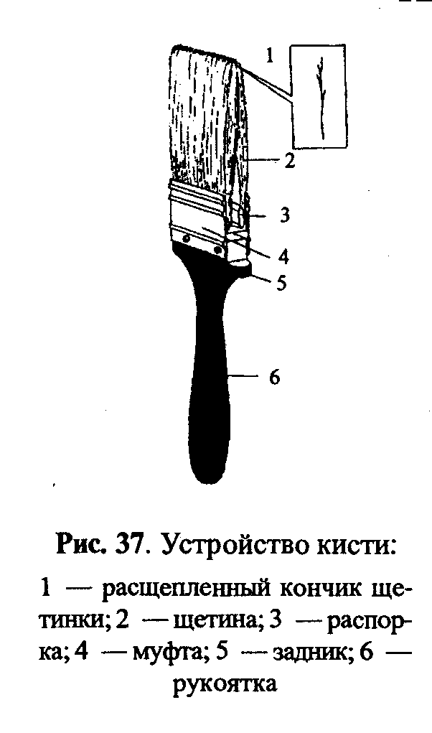
Валик.
Главное правило для лёгкой и эффективной окраски внутренних помещений – используйте валик, где и когда только можете. В последние годы даже моляры-профессионалы отказываются от кистей при работе на стенах и потолках, и не зря. Валик красит эти поверхности в два раза быстрее, чем кисть, а усилий и умения требуется меньше.
На рис. 38 и у каркаса валика, и у самого валика хорошие качества. Валик спирально обёрнут вокруг сердечника (в противном случае на окрашенной поверхности появятся полосы). Сердечник из пластика; прорезиненная бумага почти так же хороша, но менее гибкая. Каркас имеет гибкие распорки, удерживающие сердечник жёстко на месте (дешёвые модификации, не поддерживающие сердечник валика, стопорят работу).
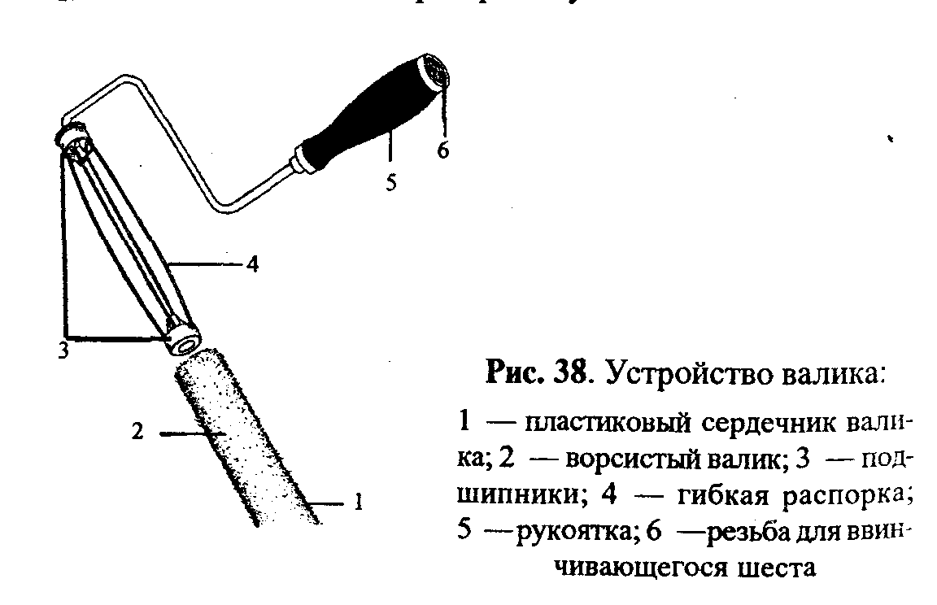

Полипропиленовые подшипники на концах каркаса позволяют валику легко вращаться. Рукоятка удобно ложится в руку, а на её конце есть резьба для ввинчивающегося раздвижного шеста. Конусообразный конец рукоятки под надевающийся шест также удобен.
Валики продаются с различным ворсом – коротким, средним и длинным. Короткий ворс (обычно 5-10мм) не удерживает много краски, но лучше всего подходит для глянцевой краски, так как даёт тонкий, очень гладкий слой. Многоцелевой средний ворс (15-20мм) хорошо держит любой тип краски и даёт мягкий пунктированный эффект. Длинноворсистый валик (25-32 мм) накатывает толстый слой краски на неровности текстурированной, повреждённой или очень пористой поверхности и даёт сильно пунктированный эффект (рис. 39).
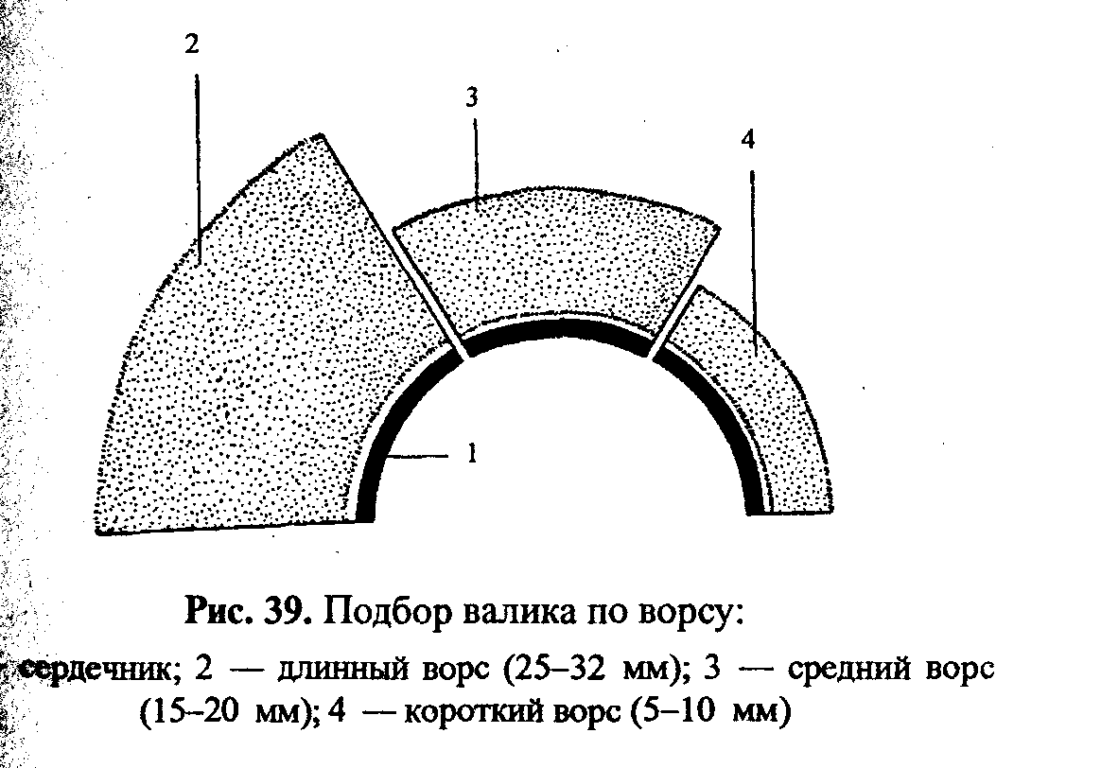
В молярном деле под рукой всегда должны быть линейка, молоток, отвёртка, шлифованный брусок и чистые тряпки. Чтобы защитить мебель и полы от капель и клякс, пользуйтесь пластиковыми или хлопчатобумажными тряпками. Хлопчатобумажные ткани имеют то преимущество, что они и стираются, и не скользят, но пластиковые покрывала водонепроницаемы и не дадут брызгам просочится на пол.
Для шпаклёвки блоков или штукатурки перед покраской вам понадобится по два широких и узких шпателя – пара с жёсткими лезвиями для удаления лишнего и пара с гибкими лезвиями для нанесения шпаклёвки. Дополнительно вам понадобится рулон соединительной бумаги, чтобы закрывать швы панелей, и кривой нож из бритвенного лезвия, чтобы удалять краску со всяких рельефов и вскрывать трещины в штукатурке. Наждачная бумага выравнивает поверхность, липкий материал, называемый клейкой тканью, удаляет наждачную и штукатурную пыль, а губка очищает грязь и смыв ант струю краску со стен. И для покраски, и для ремонта вам понадобятся резиновые перчатки для защиты рук от растворителей и моющих средств.
Для смешивания красок требуется ёмкость среднего размера (пятилитровая) и либо взбивающее устройство, вставляющееся в электродрель, либо деревянная или металлическая лопатка.
Для решения различных возникающих при покраске проблем запаситесь валиком и несколькими разными кистями. Инструменты для накатки краски – это каркас валика и сам мягкий валик, а также раздвижной шест для высоких участков.
Чтобы уберечь поверхности от лишней покраски, пользуйтесь маскировочной лентой и специальным «сторожком» для краски.
Очистка места работы пройдёт легче, если использовать особый отжиматель для удаления краски и растворителей с валиков и кистей и скребок для окон для снятия засохшей краски со стекла.

Грунтовки, грунтовки под краску, изоляторы и шпаклёвки.

Поверхность может плохо сочетаться с выбранной вами отделкой. Она может быть настолько пористой, что первый слой просто впитается и исчезнет. Или она может быть такой неровной, что никакая краска не даст гладкой поверхности. Решение таких проблем заключается в нанесении слоя грунтовки, изолятора или наполнителя перед покраской. Грунтовка служит не только первым слоем на абсорбирующих материалах, но и мостиком между отделочным покрытием и неподходящей поверхностью. Грунтовки под краску используются, если слой отделки имеет цвет или состав, отличный от имеющейся краски; грунтовка усиливает глубину цвета и улучшает сцепление отделочного слоя. Изоляторы закрывают поры в дереве или штукатурке, а наполнители сглаживают неровную поверхность дерева.
Грунтовкой для отделочной краски может быть сама краска, разбавленная растворителем. Эмульсионка, разбавленная водой, и алкидные краски, разжижённые уайт-спиритом, обеспечивают хорошее сцепление верхнего слоя краски; эпоксидные и уретановые краски служат лучшими грунтовками для самих себя.
Тем не менее, во многих случаях использование краски в качестве грунтовки чересчур дорого. Готовые грунтовки обычно содержат более дешевые пигменты и стоят меньше, чем качественные отделочные краски. Готовые грунтовки жиже, чем отделочные краски (для более быстрого высыхания), и обычно имеют матовую, более грубую поверхность для обеспечения лучшего сцепления с верхним слоем. Проверьте, чтобы грунтовка, которую вы купите для свежей штукатурки или бетона, была устойчива к щелочам.
Алкидная грунтовка – лучшая грунтовка под краску для необработанного дерева, так как она не «вспучивает» его структуру и является хорошей основой для всех красок. Некоторые грунтовки этого типа можно применять и для каменной кладки. Однако она не рекомендуется для штукатурных плит, потому что алкид вызывает лёгкую ворсистость на бумаге, покрывающей панели. Большинство типов отделочных покрытий, включая матовую эмульсионку, хорошо ложится на слой алкида. Алкидные грунтовки высыхают за ночь. Инструменты и кляксы можно отмыть растворителями без запаха, применяющимися для алкидных красок.
Алюминиевая грунтовка для дерева содержит алюминиевые пигменты, обеспечивающие хорошую структуру и хорошее сцепление последующих слоёв. Алюминиевая грунтовка особенно подходит для древесины смолистых пород, включая сосновые, и для поверхностей, предварительно обработанных консервантами для дерева. Алюминиевая грунтовка полностью высыхает за сутки; инструменты можно вымыть растворителем типа уайт-спирита.
Эмульсионная грунтовка – акриловая грунтовка на водной основе – особенно ценна для подготовки почти всех внутренних (и наружных) поверхностей в доме: свежей и старой штукатурки, цемента, бетона, асбеста, дерева, ДВП и кирпича. Из-за водной основы эмульсионная краска со временем может привести к появлению ржавчины на чёрных металлах, не покрытых грунтовкой для металла. Эмульсионная грунтовка обладает многими преимуществами эмульсионной краски: она практически не пахнет, высыхает за 2-4 часа, а инструменты можно мыть просто водой с мылом.
Алкидная грунтовка под краску – сильно пигментированная и даёт полуматовую отделку, усиливающую глубину цвета верхнего края. Эта грунтовка сохнет 12-16 часов, после чего можно наносить отделочный слой. Инструменты моются уайт-спиритом или подобным растворителем.
Эпоксидная и полиуретановая грунтовки под краски представляют собой отделочные краски, разбавленные специальным растворителем, который варьируется у разных производителей.
Шеллаковая грунтовка для дерева представляет собой раствор шеллака – млечного сока насекомых – и метилового спирта. Она разработана специально для изоляции (заделки) сучков на срезах дерева, где смола просачивается на поверхность. Грунтовка также является эффективным изолятором для растворимых в воде морилок.
Шпаклёвка для дерева. Нанесение шпаклёвки – первый шаг, необходимый для получения хорошей гладкой отделки на тонком дереве типа деревянных панелей. Некоторые мастера пропускают этот шаг при подготовке панелей, однако шпаклёвку следует всегда использовать для сглаживания грубых или повреждённых участков, а неповреждённым секторам она придаст атласную гладкость. Используемая сама по себе шпаклёвка сохраняет естественный внешний вид дерева, но её можно смешивать с морилкой для сглаживания и тонирования дерева одновременно.
Такая шпаклёвка представляет собой смесь синтетических смол и пигментов тонов дерева. Продаётся в виде пасты или жидкости. Пастообразный тип слегка разбавляют уайт-спиритом (или специальным растворителем, рекомендованным производителем), а полученную густую жидкость наносят кистью или мастерком на повреждённую поверхности ил дерево с крупной структурой (грецкий орех, ясень, дуб, красное дерево). Жидкая шпаклёвка, представляющая собой просто предварительно разбавленную пасту, обычно наносится на дерево с более мелкой текстурой, вроде берёзы или клёна. Однако если поверхность дерева будет в дальнейшем подвергаться трению или другому подобному внешнему воздействию, шпаклёвку нужно покрыть слоем лака или краски.
Изоляторы для каменной кладки разнообразны по составу, но все они содержат высокую долю растворителя, смешанного с синтетическими смолами. Их иногда обозначают как «стабилизирующие растворы», а служат они прежде всего для изолирования пористых поверхностей. К тому же они предотвращают осыпание бетона и штукатурки и защищают свежие слои краски от сырости. Они незаменимы для поверхностей, до этого покрытых цементной краской.
О красках для внутренних работ.

Отделочные краски.

Цвет и глянец обычно служат важными факторами в выборе краски для отделки. Цвет – дело вкуса каждого, а глянец влияет и на внешний вид, и на устойчивость покрытия. Основные типы отделочных покрытий – эмульсионные и алкидные краски – выпускаются в матовой, полуглянцевой и глянцевой форме. Производители используют различные названия для описания этих типов, например: «яичная скорлупа», «шёлковый», «атласный» и «блестящий» - обозначения полуглянцевой краски. Степень блеска варьируется соотношением пигмента и смолы: в матовых красках больше пигмента, в глянцевых – смолы.
Глянцевые краски – самые прочные и водоустойчивые, так как содержат сравнительно высокую пропорцию смолы: этот ингредиент превращается в прочную плёнку после испарения растворителя. Глянцевые краски идеально подходят для участков, часто подвергающихся мытью или трению, в частности кухонь и ванных.
Полуглянцевые краски, обладая сравнительной прочностью при меньшем блеске, подходят для изделий из дерева.
Матовые краски едва отсвечивают и употребляются для стен, не требующих частого мытья.
Эпоксидные и полиуретановые краски применяются для поверхностей, нуждающихся в самом прочном и водоустойчивом покрытии.
Эмульсионная краска облегчает мытьё, не имеет запаха, быстро сохнет. Вода служит растворителем для эмульсионки, сделанной на основе пластиковых смол – акрилов или поливинилов. Самая распространённая краска для стен и потолков, она почти совсем без запаха и вредных испарений, а сохнет чуть больше часа. Инструменты и руки легко отмываются мылом, пока краска влажная.
Эмульсионная краска хорошо сочетается с большинством поверхностей, но может отслаиваться с глянцевых покрытий. Ею можно красить голую штукатурку, чистую каменную кладку и свежие алебастровые заплаты, уже схватившиеся, но ещё не совсем сухие: перед нанесением на свежий бетон вымойте его детергентом, чтобы удалить остаток щелочи.
Вода как растворитель несколько ограничивает применение эмульсионной краски. Хотя её можно наносить прямо на обои, вода в краске может отклеить бумагу от стены. Если эмульсионкой красят голое дерево, вода увеличивает поры, коробя поверхность. Нанесённая на голый металл, она вызывает ржавчину.
Матовая эмульсионная краска менее устойчива против стирания и мытья, чем алкидная краска, а так называемая глянцевая эмульсия меньше блестит и менее прочна чем подобные алкиды. На эмульсионку можно наносить почти любую краску.
Алкидная краска устойчива, почти не имеет запаха. Все крашеные и покрытые обоями поверхности, а также голое дерево можно покрывать краской, сделанной на основе синтетической смолы алкида (иногда в сочетании с другими красками). Однако этот тип краски не сочетается ни с камнем, ни со штукатуркой, и её нельзя наносить на штукатурные плиты, так как она вызывает ворсистость поверхности.
Алкидная краска – одна из самых стойких среди распространённых отделочных красок. Уайт-спирит применяется для разжижения и очистки, но этот и подобные растворители огнеопасны и токсичны. Большинство алкидов не липнут уже спустя 4-6 часов, но нужно подождать ночь, прежде чем наносить следующий слой.
Хотя некоторые эмульсионные краски плохо ложатся на алкиды, большинство остальных можно наносить на неё.
Масляная краска хорошо сочетается с деревом и поверхностями, крашенными эмульсионкой, алкидами или маслом. В сильно- и среднеглянцевых разновидностях она хорошо противостоит частому мытью. Тем не менее у неё столько недостатков (и прежде всего – сильный запах), что её всё чаще заменяют эмульсионными и алкидными смесями. Хотя эмульсионная краска не очень хорошо сочетается с высокоглянцевой масляной краской, алкиды и другие краски на нефтяной основе можно наносить поверх масла.
Эпоксидная и полиуретановая краски устойчивы против химикатов и являются отличной защитой для металлов от кислот, химикатов, растворителей и воды. Оба типа красок продаются по одной или по две в упаковке. Краску из двойной упаковки смешивают сразу перед употреблением, потому что она быстро сохнет и схватывается. Полиуретановые краски из «одиночной» упаковки рекомендуют для большинства домашних дел. Их легче использовать, чем «двойную» разновидность, потому что их разжижают растворители, но они менее стойки. Эпоксидную и полиуретановую краски из «двойной» упаковки иногда труднее приготовить, особенно в малых количествах.
Эпоксидная и полиуретановая краски хотя и дороги, всё-таки являются лучшими покрытиями для поверхностей, подвергающихся физическими химическим нагрузкам, например для стен и деревянных вещей на кухне и в ванной. Краски из «одиночной» упаковки можно наносить на эмульсионные, алкидные отделочные и стандартные алкидные грунтовочные краски; алкидную отделку сперва нужно зачистить наждаком. Некоторыми разновидностями красок из «двойной» упаковки можно покрывать только собственную грунтовку.
Эпоксидная и полиуретановая краски могут нанести вред здоровью при попадании в глаза или на кожу при вдыхании во время распыления, поэтому всегда ознакомьтесь с инструкцией изготовителя перед пользованием.
Обе краски высыхают примерно за 4 часа, но достигают максимальной крепости лишь через несколько дней. Рекомендуемый производителем растворитель используется и для мытья инструментов.

Специальные отделки.

Существует большое число необычных отделочных красок, которые разработаны специально для специфических молярных проблем. Эти краски образуют более толстый слой и покрывают меньшую площадь тем же объёмом, что обычные краски.
Текстурированная эмульсионная краска – покрытие для растресканных поверхностей, сравнительно грубое. Краску наносить достаточно трудно.
Текстурные эмульсионные краски для внутренних помещений продаются в различных видах. Эти краски образуют очень плотное покрытие, на которое с помощью инструмента – кисти, пунктира, губки или мастихина – можно наносить различные рельефы. Они замаскируют грубую поверхность и могут служить и декоративной деталью.
Текстурированность таких красок создаётся за счёт смолы, измельчённого камня, каолина и влияет на степень рельефности краски. Грубая структура текстурированной краски собирает пыль, и, возможно, вы захотите покрыть её лёгкомоющейся краской, вроде полуглянцевого алкида. Покраска рельефных поверхностей имеет дополнительную сложность: их зернистая структура требует на 25% больше краски, чем обычно.
Пятна от текстурированной эмульсии и рабочие инструменты легко отмываются водой. Тщательно прочищайте кисти и валики, чтобы удалить все частицы.
Металлические краски отлично изолируют и отражают свет. Они содержат замедлитель коррозии и металлический пигмент. Их можно использовать и как грунтовку, и как внешний слой на металле. Они дают высоко- и среднегляцевое покрытие.
Металлические краски варьируют в цвете от яркого алюминия до бледного золота и тусклой бронзы. Продаются они или готовыми к употреблению, или в порошкообразной форме. В этом случае их необходимо смешивать с рекомендуемым растворителем. Они жаростойки.
Металлические краски имеют различный состав: пигмент может быть растворён в целлюлозной политуре, масляном лаке или эмульсионной лессировке. Краска на масляной основе лучше всего подходит для больших работ, остальные используются главным образом для малых участков. Вид растворителя для мытья инструментов и удаления клякс зависит от основы краски. Пользуйтесь целлюлозным растворителем для красок на целлюлозной политуре, уайт-спиритом – для масляных лаков и водой – для эмульсионных лессировок. Тщательно промывайте очищенные инструменты моющими средствами, чтобы удалить все застрявшие частицы металлического пигмента. Краске следует дать просохнуть примерно ночь перед нанесением других покрытий.
Прозрачные и натуральные отделки для дерева.

Прозрачные отделки и естественные осветители используются, в основном, для защиты или тонирования дерева. Они не скрывают его естественной текстуры и рисунка. Иногда их используют в качестве дополнительного покрытия на другие поверхности. За исключением отбеливателей все эти отделки следует наносить кистью.
Лаки. Лак водоустойчив, по составу он гуще большинства красок. Лак для внутренних отделок используется, главным образом, для получения прозрачной вязкой отделки на деревянных поверхностях. Большинство лаков высыхает за сутки, но для нанесения второго слоя лака достаточно перерыва в 6-8 часов.
Основные типы лаков в порядке возрастающей прочности: алкидный и фенольный, полиуретановый (иногда его обозначают просто «на масляной основе»), эпоксидный и уретановый (то есть вулканизированный влагой). Наиболее прочны высокоглянцевые виды, но лаки «яичная скорлупа» или «атласный блеск» обеспечивают хорошую защиту. Тем не менее, царапины трудно замаскировать, потому что свежий лак образует блестящее пятно на более старом фоне.
Лаки на алкидной и фенольной смоле дают тёплые мерцающие тона, остальные – гораздо грубее; эпоксидные лаки можно наносить на керамическую плитку и другие непористые поверхности, а также на чистое и крашеное дерево. Полиуретановые и эпоксидные лаки продаются либо в готовом к употреблению жидком состоянии, либо в виде двух веществ, которые нужно смешивать перед самым употреблением. В любом случае смесь из двух частей наиболее прочна.
Вулканизированный уретан – самый крепкий из всех «внутренних» лаков. Его можно использовать как на керамической плитке, так и на дереве и на других поверхностях. Однако он дорог и лучше всего схватывается только при определённых строго ограниченных температурных условиях.
Большинство типов красок не сочетается с лаками, но алкидными красками лак покрывать можно, предварительно помыв сильным детергентом, а затем ошкурив лакированную поверхность.
Морилка углубляет рисунок дерева, меняя его цвет. Так как она действует, проникая в поры дерева, её нужно наносить на необработанное дерево или на дерево, до этого обработанное только шеллаковой грунтовкой или отбеливателем. После травления поверхность можно пропитывать маслом, чтобы защитить дерево и облегчить мытьё.
Акриловые краски (матовые и полуматовые).
Этот вид красок получил своё название от связующего вещества – акриловых смол, образующих твёрдую плёнку после испарения растворителя (в данном случае воды). Акриловые краски годятся почти для всех поверхностей. Они просты в использовании, быстро сохнут, что позволяет наносить второй слой, в среднем, через 4 часа после первого, незаменимы, если вы хотите иметь матовую или полуматовую поверхность. Другое неоспоримое преимущество акриловых красок в том, что они лишены неприятного запаха, а инструменты после работы легко отмываются водой.
Глифталевые краски, матовые и полуматовые.

Благодаря свойствам своего связующего вещества (алкидных смол), эти краски высыхают на воздухе за счёт процесса окисления. Их можно использовать во влажных помещениях, так как после высыхания поверхность становится водонепроницаемой. Глифталевые краски непрозрачны, хорошо ложатся и обладают эффектом натянутой плёнки. И если долгое время они не особенно рекомендовались для жилых помещений из-за сильного запаха, то теперь положение изменилось.

Глянцевые краски.

Глянцевыми бывают и акриловые, и глифталевые краски, объединённые под общим названием – эмали. Они быстро сохнут, разводятся уайт-спиритом или водой, бывают как с запахом, так и без. Такие краски можно предложить для помещений с повышенной влажностью или особо подвергающихся загрязнениям.

Специальные краски.

Поверхности, которые труднее шпаклевать, красить, могут быть избавлены от мелких дефектов с помощью специальных красок, в которых эластичные смолы образуют плёнку, сглаживающую небольшие неровности. Специальные антикоррозионные краски (на основе алкидных смол, без свинца) можно использовать без предварительной обработки металлических поверхностей антикоррозионным покрытием.
Краски для обработки дерева с микропорами, которые позволяют дереву дышать, иногда содержат фунгицидные и бактерицидные компоненты, препятствующие образованию плесени. Не так давно появились инсектицидные, бактерицидные и фунгицидные краски, специально разработанные для того, чтобы уничтожать и отпугивать насекомых, а также противодействовать болезнетворным организмам и аллергенам. Безопасный для человека и домашних животных способ борьбы с вредителями – это так называемая «система выброса», благодаря которой на поверхности высохшей краски остаются микрокристаллы активных веществ, избирательно убивающих организмы, вошедшие с ними в контакт.
Начните покраску с угла между стеной и потолком, используя круглую заострённую кисть. Чтобы не залезать на пограничную территорию (потолок, балки и тому подобное), вы можете либо очень аккуратно и медленно провести линию кистью, либо воспользоваться защитным приспособлением – ограничительной клейкой лентой или широким шпателем, который нужно постепенно передвигать. Окрашивайте углы, ведя кисть к центру. Закрасив достаточную площадь, начните работать валиком.
Даже если краска предназначена для нанесения одного слоя, фактура поверхности требует двух. Окрашивание производится перекрёстными мазками, чтобы обеспечить равномерность красочного слоя и чтобы не были видны следы валика.
Прежде чем начать покраску стены, убедитесь, что у вас хватит времени её закончить. Завершив работу, не наносите краску на обработанную стену, чтобы после высыхания она не приобрела разные оттенки.
Для защиты мебели и пола используйте вместо тряпок и газет пластиковые чехлы или полиэтиленовую плёнку. Однако они не всегда бывают прочными. Лучше всего подойдут электростатические плёнки с клеящимся краем, которые можно укрепить на стене, растянуть и накрыть мебель. Они выпускаются различных размеров (20 м на 110 см, 7 м на 55 см, 24 м на 55 см).

Краски для внутренней отделки.

К этой группе принадлежат краски, используемые для отделки помещений (пола, стен, потолка и т.п.). Красочные составы делятся на две большие группы: водоразбавляемые (их часто называют водоэмульсионными, или латексными) и содержащие летучие органические растворители.
Водоразбавляемые, или водно-дисперсионные, краски не содержат растворителей, практически не имеют запаха, отличаются высокой технологичностью (легко наносятся кистью, валиком, распылителем), имеют хорошую адгезию практически ко всем строительным материалам, создают «дышащие» (паропроницаемые) покрытия.
Чаще всего водно-дисперсионные краски применяются для окрашивания стен и потолков сухих помещений, но в ассортименте крупных производителей лакокрасочной продукции можно найти материалы, предназначенные для использования в ванных комнатах и даже в бассейнах. Водно-дисперсионные краски, применяемые в помещениях с повышенной влажностью, должны обладать повышенной водостойкостью и стойкостью к воздействию плесени.
Водно-дисперсионные красочные составы теряют свои свойства при замерзании, поэтому в холодное время года должны храниться в отапливаемых помещениях и транспортироваться в термостатированных фургонах. По этой причине не рекомендуется приобретать материалы этого типа на открытых строительных рынках в зимний период.
Но, как известно, нет правил без исключений: некоторые фирмы производят водоразбавляемые краски («зимняя формула»), способные выдерживать ограниченное (обычно до пяти) количество циклов попеременного замораживания без ухудшения свойств. Эта особенность обязательно должна быть отражена на упаковке.
Водоразбавляемые краски выпускаются в матовом и полуглянцевом исполнении. Как правило, матовая краска обладает более низкой стойкостью, чем полуглянцевая.
Красочные материалы на растворителях, как следует из названия, содержат в своём составе органический растворитель, испаряющийся в процессе высыхания. В настоящее время единственным растворителем, который во всех странах разрешается использовать без ограничений, является уайт-спирит (очищенный керосин).
В качестве связующего для красок обычно используются льняное масло (в традиционных масляных красках) и алкидные смолы. Алкидные краски образуют покрытие более плотное и прочное, чем водно-дисперсионные составы.
На рынке представлена достаточно широкая гамма материалов, содержащих летучие органические растворители, от матовых до высокоглянцевых. В состав красок входят специальные химические добавки, придающие краскам специальные свойства и повышающие технологичность их применения, например, тиксотропные добавки обеспечивают удобство работы: краска не капает, не стекает с кисти или валика, не образует подтёков даже на вертикальных поверхностях, что позволяет наносить её тонким слоем.
Современные отделочные покрытия.

Гранитная краска – Millicolor.

Это декоративная многоцветная краска для внутренней отделки. При нанесении на поверхность создаёт необычный точечный эффект, похожий на фактуру гранита. Наносится на любые подготовленные поверхности специальным инструментом для нанесения красок. Поверхность должна быть максимально гладкой, ровной, однотонной и неабсорбирующей.

Краска с эффектом велюровой ткани – Sabula.

Краска для внутренней отделки стен и потолков, дающая эстетический эффект покрытия велюровой тканью. Обладает прочностью и стойкостью к механическим и химическим воздействиям. Наносится специальным инструментом для нанесения красок. Поверхность должна быть сухой, гладкой, очищенной от щелочных веществ. Не допускаются неровности.

Покрытие с бархатистым эффектом – Polistoff.

Это безопасное, прочное, моющееся покрытие предназначено для внутренних работ. Обладает свойствами изменять тональность в зависимости от освещённости. Для создания более объёмного эффекта в интерьере этим материалом можно покрыть не только стены, но и потолки, откосы, элементы отделки и т.д.
Наносится при помощи специальных кистей или пистолета-распылителя. Поверхность должна быть сухой, гладкой, очищенной от разных веществ.

Венецианская штукатурка – Palmier.

Применяется для отделки стен, потолков, колонн и других элементов интерьера. Благодаря необыкновенной пластичности позволяет «рисовать» картины в помещениях с эксклюзивным дизайном. При качественной технике нанесения и удачно выбранном освещении стена кажется полупрозрачной, рисунок читается вглубь, как будто перед нами настоящие прожилки и игра цветов природного мрамора, малахита, оникса. Поверхность должна быть максимально гладкой, однотонной (белой) и неабсорбирующей. Глубина и прозрачность покрытия достигается специальной техникой нанесения. Работа выполняется специальными шпателями из кованной полированной нержавеющей стали.

Покрытие с перламутровым эффектом – Miraflor.

Это покрытие, которое часто называют «хамелеоном», напоминает натуральный перламутр и придаёт помещениям необыкновенно праздничный вид. Наносится на любые стандартные основы. Поверхность должна быть чистой, сухой, однотонной, максимально ровной и неабсорбирующей. Работа выполняется универсальным валиком, затем пластиковым шпателем, губкой или кистью для создания окончательного рисунка. Возможно также распыление покрытия при помощи пистолета.

Люминесцентные покрытия – Miraflor и Millicolor Magiclight.

Декоративное покрытие с люминесцентным эффектом, предназначенное для внутренних работ. Способно накапливать энергию от любого светового источника и отдавать полученную энергию в течение некоторого времени, то есть светиться (даже в полной темноте). Может наноситься на самые разнообразные поверхности; однако на металлические поверхности необходимо предварительно нанести антикоррозионное покрытие, а сталь и стекло необходимо обезжирить. Работа производится при помощи специального шпателя или губки.

Краска с частичками – Bonenfan.

Это трёхслойная краска, основанная на распылении цветных частичек. Она предназначена для внутренней отделки помещения после окончательной отделки потолков, окон, полов и дверей. Поверхность должна быть чистой, сухой, неабсорбирующей. Нанесение производится специальным флоковым пистолетом.

Покрытие «под старину» - Arteco.

Это декоративное покрытие применяется для внутренней отделки интерьеров, может, наносится на самые разнообразные поверхности, применятся для окрашивания дверей, оконных и дверных проёмов и мебели, после соответствующей обработки. Наносится с помощью натуральной кисти с мягким длинным ворсом.

Определение нужного количества краски.

Для решения задачи о необходимом для работы количестве краски не придумаешь хуже места, чем… магазин красок. Площадь, которую нужно покрасить, нужно высчитывать до выхода из дома. Как это сделать поможет рис. 40.

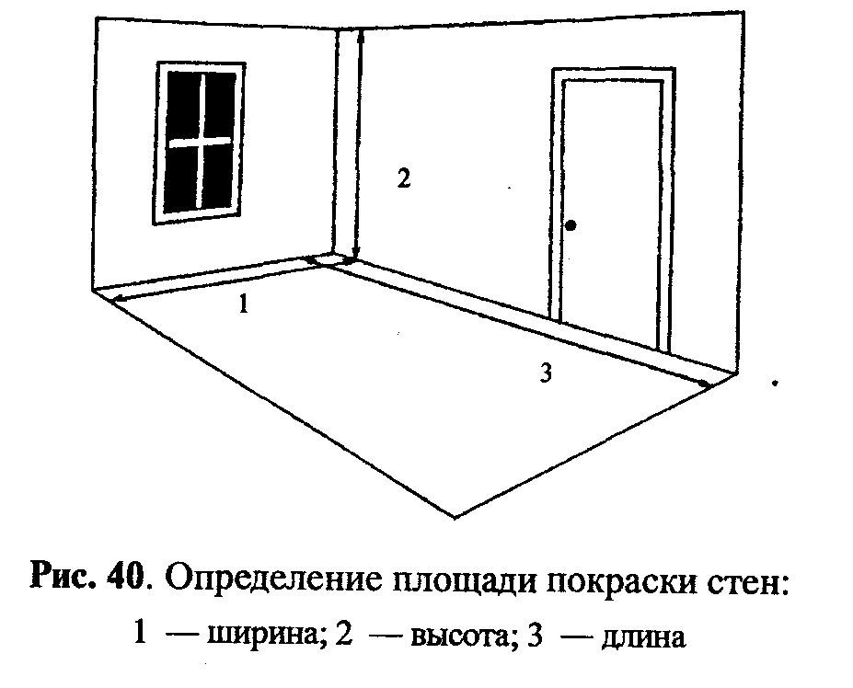

В прямоугольной комнате с окнами и дверьми среднего размера сперва измерьте длину и ширину, округляя каждое число до полуметра, и сложите их. Умножьте эту сумму на высоту комнаты, а потом удвойте результат. Последняя цифра составляет площадь ваших стен в квадратных метрах. От этой суммы отнимите 1,5 м² на каждое окно и по 2 м² на каждую дверь.
Если комната необычной формы, сначала измерьте длину и ширину каждого прямоугольного сектора, который нужно покрасить. Перемножьте эти числа, чтобы получить площадь, а затем, сложив результаты, получите общую площадь.
Если вы хотите сделать отделку другим цветом, высчитайте её площадь отдельно. Оставляйте по 2 м² на каждую половинку двери и по 1,5 м² на одинарное окно. Площадь плинтуса равняется произведению его высоты на длину, которая примерно равна периметру комнаты.
Вычислив общую площадь, которую вы хотите покрасить, вы получите половину нужных для покраски сведений. Остальное зависит от кроющей способности вашей краски и поверхности, которую нужно покрасить. Если стены гладкие, исходите из такой пропорции: на 14-16 м² – литр матовой или полуглянцевой краски. Разделите величину площади на это число и получите количество литров краски, нужное для первого слоя. Если вы используйте отделочную краску на пористой, грубой или до этого не крашеной стене, литр краски покроет значительно меньшую площадь. При вторичной покраске подсчёты будут более точные. Но всегда сверяйтесь по информации на этикетке банки с краской.
Хитрости молярного дела.

Подготовка поверхности.

Успех любой внутренней окраски зависит в большой мере от тщательности, с которой были подготовлены поверхности. Нужно очистить поверхность от грязи, пыли, жира и отслаивающейся краски, заделать трещины и щели и отшлифовать стены почти до блеска. Если этого не сделать, новое покрытие не продержится долго.
Для больших поверхностей хорошо использовать электрошлифователи, но для маленьких участков потребуется всего лишь шлифовальный брусок, сделанный из дерева, резины или корки, и запас средне- или мелкозернистой абразивной или наждачной бумаги. Наиболее распространены наждачные бумаги не стекле, оксида алюминия – более прочная, но и более гладкая – и на карбиде кремния, последнюю ещё называют «мокрая и сухая» бумага. Её рекомендуют применять с водой для ошкуривания крашеных поверхностей перед повторным окрашиванием.
Всегда работайте в хорошо проветриваемом помещении и доводите до конца тщательную очистку поверхности и прилегающих участков. Не забывайте, что это очень важно. Перед самой покраской с поверхности нужно удалить малейший след грязи, так как даже отпечатки пальцев могут помешать хорошему сцеплению краски со стеной.
Для стенных поверхностей и крашенного дерева обычно достаточно тщательного мытья сильным детергентом, голую штукатурную плиту, которая впитывает воду, как губка, достаточно вытереть от пыли шваброй. Остаток клеевой краски следует удалить, пройдясь по участку жёсткой щёткой. Сахарное мыло и кальцинированная сода тоже эффективно удаляет пыль и жир. После этого тщательно смойте остаток очистителя.
Свежая краска плохо ложится на глянцевые поверхности. Огрубите такие покрытия, подняв ворс с помощью «мокрой и сухой» наждачной бумаги. Срывая обои, смывайте остаток бумаги, клея и шлихты. И наконец, всегда давайте очищенным поверхностям полностью высохнуть перед нанесением первого слоя.

Работа с краской.

Перед применением краска должна быть хорошо размешана, лучше всего при помощи специальной насадки-мешалки для электродрели (см. рис. 41). Насадку перемешивайте вертикально, чтобы перемешать весь объём краски. Опустите её до самого дна, затем поднимите так, чтобы несколько сантиметров покрытого краской черенка выступало из краски, и включите дрель на самую малую скорость. Не приближайте ваш «миксер» к бортам и дну банки. Прежде чем вытащить насадку из ведра, обязательно дождитесь остановки дрели, чтобы избежать брызг.
Краску можно смешать и вручную (рис. 42). Слейте примерно треть жидкой краски из верхней части банки во вторую ёмкость. Перемешайте оставшуюся краску до однородного состояния деревянной лопаткой. Металлическую ложку или проволоку брать не рекомендуется, так как внутренняя часть банки может иметь предотвращающее ржавление покрытие, которое вы можете повредить. Добавляйте жидкую краску, отлитую в ёмкость, постепенно, маленькими пропорциями, постоянно перемешивая, пока не вольёте всю краску. Несколько раз перелейте краску из банки в ёмкость и обратно, чтобы она хорошо смешалась.

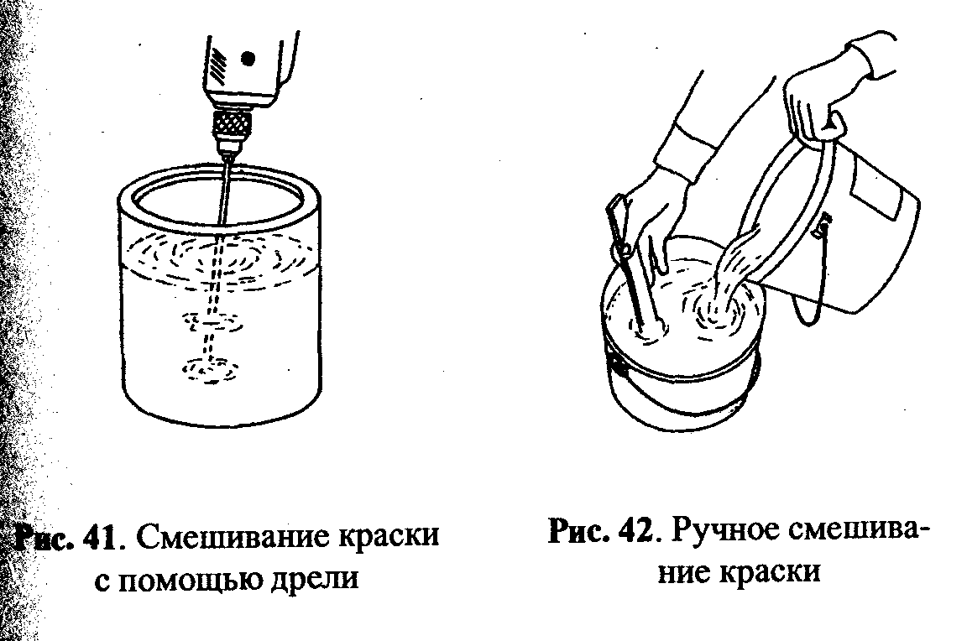

Если вы решили поэкспериментировать, смешивая краски для получения нового тона, или подобрать старый, возьмите концентрированную краску – «Универсальное красящее вещество», выпускаемую в разных цветах и подходящую для всех типов краски. Но не выливайте это вещество прямо в банку с краской, так как малейшая ошибочка может испортить всю порцию. Перелейте немного краски в прозрачную пластиковую или стеклянную кружку (см. рис. 43). Верную пропорцию выбирайте, согласовываясь с инструкцией на этикетке. Через прозрачные стенки кружки вы сможете увидеть, не осталось ли где несмешанной краски. Тщательно перемешивайте цвета в кружке и начинайте выливать краску из неё банку, постоянно помешивая, пока не добьётесь желаемого цвета.

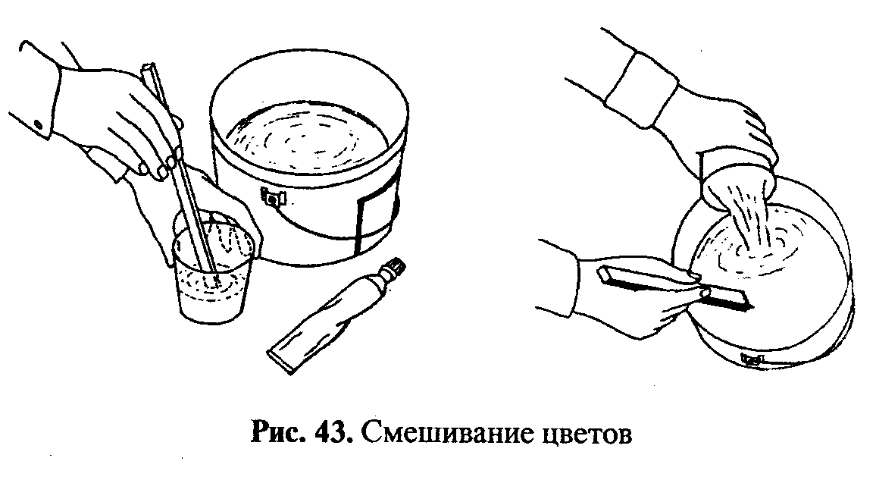

Если вы добавляете цвет в песочную краску, дайте ей постоять около получаса, чтобы красящее вещество было абсорбированно всеми частицами.
После перемешивания краски сразу приступайте к работе – перерывы в ней должны быть сведены к минимуму.

Несколько советов.

Образовавшуюся на поверхности толстую плёнку засохшей краски (она может образоваться, если банку оставили неплотно закрытой) не рвите лопаткой или миксером, потому что этот слой не растворяется, а попытки смешать его с остальной краской приведут к тому, что на покрашенной поверхности появятся комочки. Лопаткой осторожно отделите плёнку от стенок банки. Накройте другую ёмкость марлей (можно использовать частое сито, старый чулок), закрепите верёвкой и процедите всю краску через этот фильтр, а засохшую краску выбросьте вместе с тряпкой. Перемешайте оставшуюся краску.
Выпавшие щетинки, засохшие куски краски и частицы грязи, неизбежно попадающие в краску, могут испортить всю работу, а выловить их почти невозможно. Вырежьте несколько кругов из проволочной сетки размером с отверстие банки с краской и, если в краску попадает мусор, просто осторожно положите эту сетку на поверхность краски. Мусор прилипнет к нижней стороне сетки (рис. 44). Следует отметить, однако, что этот приём «не срабатывает» в случае «некапающей» краски из-за её слишком густой желеобразной консистенции.
Чтобы уменьшить количество капель на полу, сделайте подставку под банку из пластиковой тарелки. Её можно прикрепить к донышку банки с помощью изоленты, сложив её так, чтобы клей был с обеих сторон.
Чтобы предотвратить переливание краски, зачастую скапливающейся на бортике банки, пробейте маленьким гвоздём несколько дырочек по окружности бортика, (рис. 45) и краска, собирающаяся на нём, через эти дырочки будет выливаться обратно в банку. Гвоздик держите под рукой, чтобы снова вскрывать отверстия, потому что густая краска быстро снова забьёт их. Но если вы не собираетесь использовать всю краску сразу, не стоит прибегать к этому приёму, потому что крышка банки не закроет этих отверстий, и попавший внутрь воздух вызовет образование плёнки на краске.
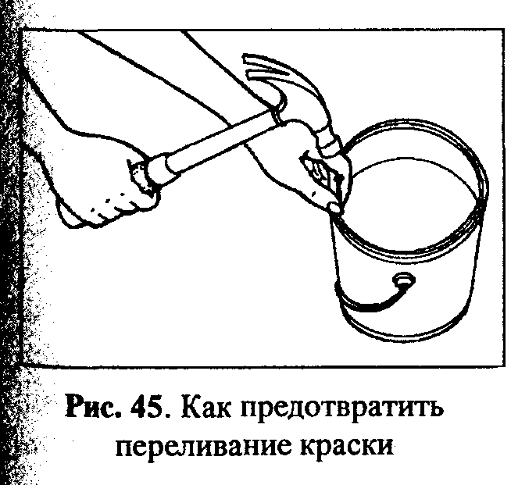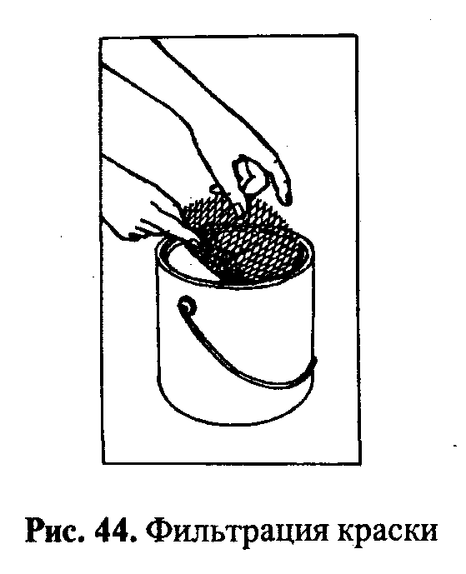
Правила работы валиком.

Если вы взяли глянцевую краску и новый пушистый коротковорсовый валик, обновите его, замочив в мыльной воде, чтобы удалить выпавшие ворсинки. Тщательно сполосните и проследите, чтобы весь ворс был сухим к началу работы.
В других случаях валики не требуют особой подготовки.
Возьмите специальное корытце для валика и выстелите его толстой алюминиевой фольгой. Налейте краску к корытце примерно наполовину и погрузите туда валик (рис. 46).

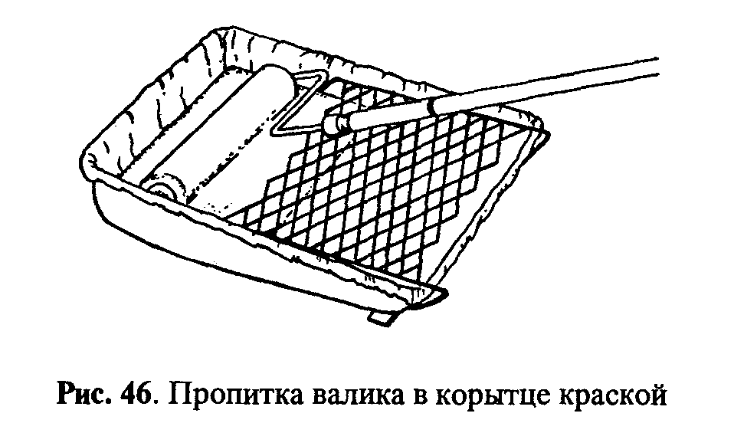

Когда валик наполовину пропитается краской, поднимите его и прокатите по решётке два-три раза, но не опускайте в краску. Затем ещё раз опустите валик в краску и прокатите его по решётке, пока он не пропитается равномерно. Но не перенасыщайте валик краской, иначе она будет капать и проскальзывать, а слой её будет неровным.
Для большинства помещений достаточно раздвижного шеста длинной 1,2 метра, чтобы добраться до высоких мест. Можно купить такой шест в магазине, а можно использовать подходящую ручку от метлы или швабры.
Первое движение валиком при покраске стены должно быть вверх – от себя. Нарисуйте большую букву «М» или «W» (рис. 47).

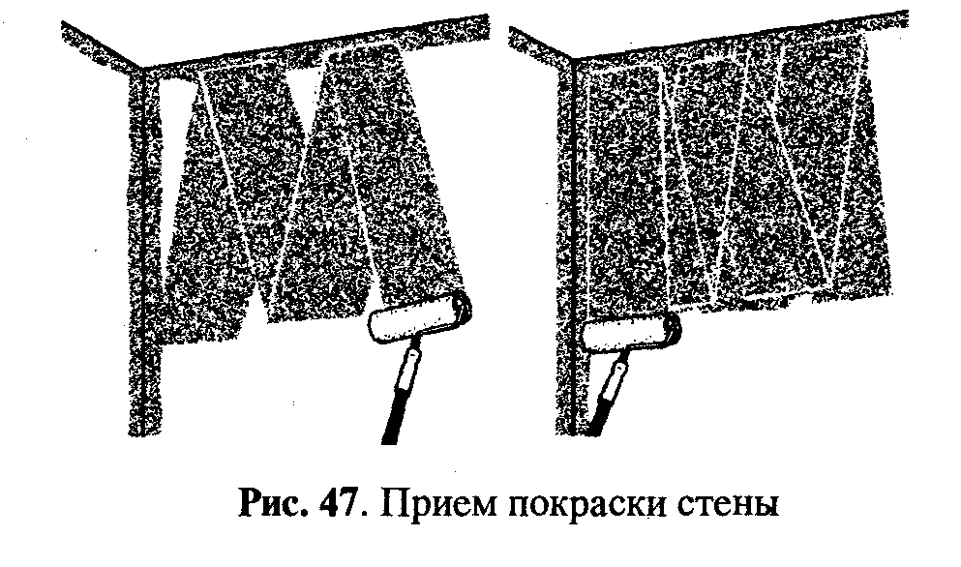

Эти начальные мазки распределяют самый обильный слой краски равномерно по всему сектору. Теперь остаётся только заполнить промежутки между ними, не отрывая валика от поверхности.
Итак, завершив «М» или «W», начинайте заполнять квадратный метр движениями валика крест-накрест, не отрывая его от поверхности. Каждый мазок должен быть длинной 450-600 мм. Нажимайте на валик равномерно чтобы избежать пузырей и клякс, и закончите, когда весь сектор будет равномерно покрыт краской. При движении валика в одном направлении обычно получается более гладкая поверхность, чем при движении в другую сторону.
Помещение окрашивается сверху вниз: сначала потолок, потом стены, окна, двери и другое дерево и наконец плинтуса.
При окраске стен сначала кистью наносится борт, начиная от потолка. Стены можно красить так, как вам удобно. Многие предпочитают красить вертикально, от верха к полу. Однако если вы используете валик на раздвижном шесте, вам, возможно, будет легче двигаться горизонтально от стены к стене. Такой метод поможет вам не снимать и надевать шест каждый раз при нанесении полосы до низа стены. Красьте каждую стену, не останавливаясь, а потом отойдите и внимательно посмотрите на свою работу. Пока краска ещё влажная, вы можете покрыть все пятна, которые пропустили, тонким слоем краски.
Попробуйте поэкспериментировать.

С помощью обыкновенных эмульсионных или алкидных красок можно нанести на стену рисунки. С их помощью можно, например, скрыть нескладное строение комнаты, оживить заурядную поверхность или изменить перспективу: зрительно сузить или расширить помещение. Для нанесения безупречно прямых горизонтальных или вертикальных линий используйте ватерпас: и чтобы разметить линию, и как линейку. Потом возьмите маскирующую ленту, чтобы не запачкать поверхность стены над или под линией.
Несколько узких параллельных линий можно провести одновременно с помощью специальной маскирующей ленты для разметки полос на машинах. Центральная часть этой 25-миллиметровой ленты размечена так, что можно отрывать восемь полосок; открывшееся пространство покрывается краской.
Ещё одно полезное изобретение для нанесения одиночных и двойных полос – инструмент - «полосователь», продающийся в комплекте с цилиндрами для краски, навешивающимися колпачком с колёсиками для нанесения краски и разделителями для установки промежутков между двумя полосами. Однако эта машинка сложна в обращении, так что аккуратно следуйте инструкциям м проверьте её сначала на листе газеты. И лента для полос, и «полосатики» продаются в магазинах.
Есть несколько способов нанесения рисунка на поверхность стены. Одна из них – нарисовать уменьшенную версию его на бумаге, сделать с него фотослайд, спроецировать его на стену и просто обвести увеличенные контуры. Другой метод – решёткой. Сначала начертите на листе координаты по горизонтали и вертикали (как на карте), проставив числа снизу и буквы сбоку. Затем отчертите на решётке прямоугольник, изображающий стену, в масштабе 25 мм рисунка – 250 мм поверхности. Теперь размерьте мелом на стене решётку со стороной ячейки 250мм. Проставьте координаты соответственно чертежу. Наконец, квадрат за квадратом перенесите рисунок мелом от руки на стену и раскрасьте красками.
Полезный приём маскировки недостатков комнаты – изменение перспективы (рис. 48).
Параллельные полосы из чередующихся тёмных и светлых линий используются для изменения зрительных пропорций помещения. Вертикальные полосы ведут глаз от потолка к полу, и комната кажется выше и уже, чем есть на самом деле. Это полезный приём маскировки низкого потолка.
А покрасив эту же комнату горизонтальными полосами, можно зрительно увеличит ширину комнаты.
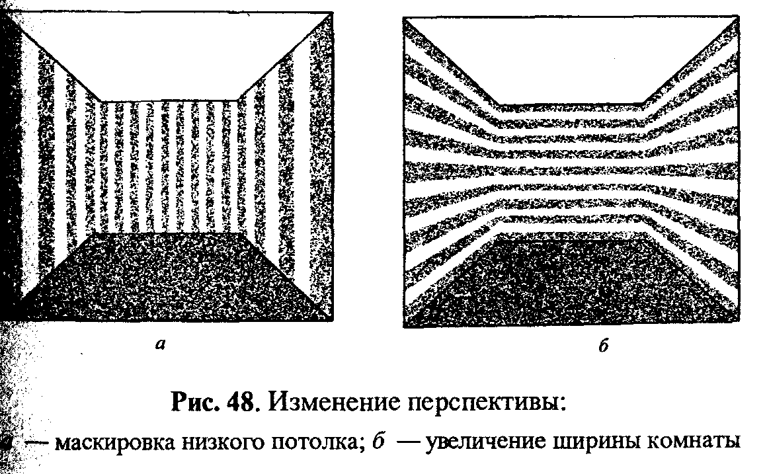
Рисуем линии.
Для того чтобы разместить линии, возьмите ватерпас как линейку, держа её так, чтобы пузырёк в трубке в середине уровня совмещался с горизонтальной линией, а пузырьки на концах уровня совместились с вертикальными линиями (рис. 49).
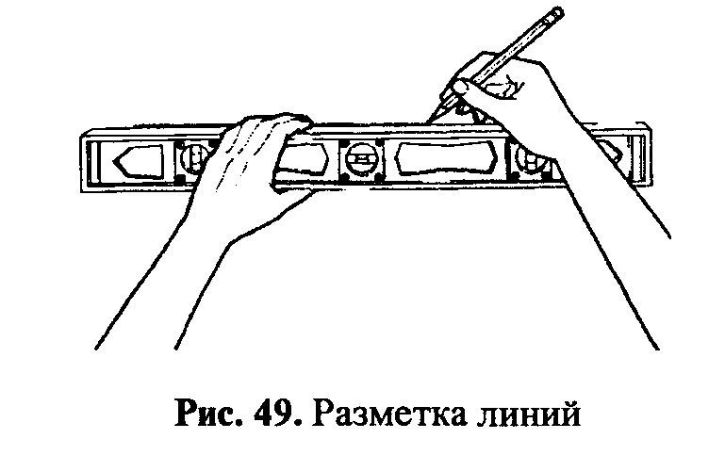

Чтобы добиться чистых ровных краёв, вдоль отмеченной меловой линии наклейте маскирующую ленту. Отрывайте ленту от рулона и приклеивайте к стене мало-помалу, чтобы лента оставалась ровной. Если лента растянулась и пошла «волнами», отрежьте её там, где она отходит от вашей линии, и начните с нового куска ленты. Чтобы краска не просачивалась под ленту, прижмите край ленты, например, углублением ложки или просто большим пальцем. Когда краска станет сухой на ощупь (эмульсионной требуется около получаса, алкидной – несколько часов), осторожно оторвите ленту почти параллельно стене, чтобы не удалить краску под ней. Если оставить ленту до полного высыхания краски, она может сорвать краску за собой.
Можно окрасить стену с помощью «полосатой» ленты. Расположите ленту так, чтобы удаляемые полоски совпадали с вашими линиями, затем оторвите нужное число полосок (рис. 50).

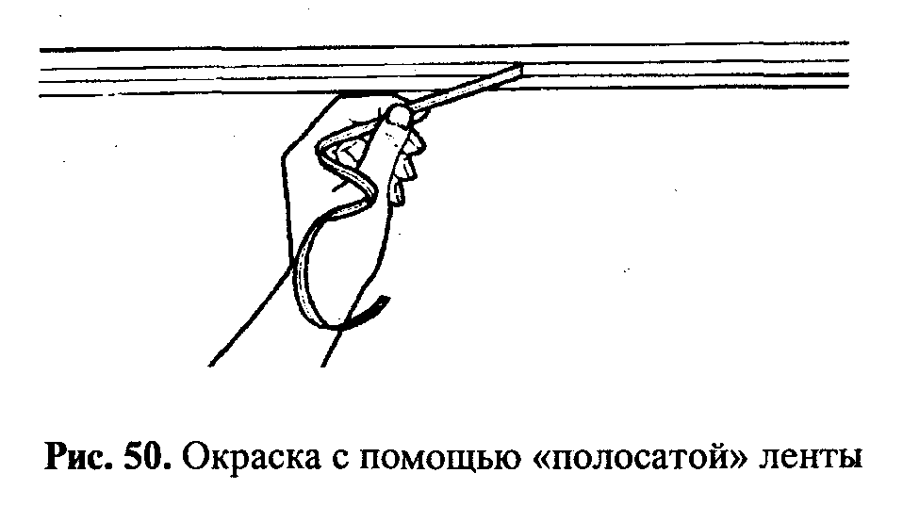

Так как получится много краёв, под которые может проникнуть краска, тщательно прижмите пальцем края ленты. Слегка ошкурьте открытый участок для лучшего сцепления краски.
Рисуем круги и дуги.

Очень легко из куска верёвки и гвоздя можно сделать «циркуль» для вычерчивания кругов. На одном конце верёвки делается петля, в неё проделывается гвоздь. Гвоздь нужно вбить в стену там, где вы намечаете центр круга. Крепко натянув верёвку, на нужном расстоянии привяжите к её концу карандаш. Держа гвоздь одной рукой, а карандаш – другой, начертите окружность. При этом необходимо постоянно натягивать верёвку, иначе окружность будет неровной.
Чтобы закрасить круг, не вылезая кистью за контуры, приклейте маскирующую ленту вокруг внешнего контура. Если у вас нет муштабеля (это жезл живописца с кожаным шариком на конце), возьмите любую прямую твёрдую палочку и обвяжите один её конец тряпкой. Поместите «набалдашник» самодельного жезла внутри круга, обоприте руку с кистью о жезл, а свободной рукой ведите кисть но контуру круга.
Эту же ленту и жезл можно использовать, рисуя дугу.
Можно использовать стенную живопись, чтобы оживить комнату, например как показано на рис. 54. Чтобы не рисовать по влажной краске, начните с обеих сторон после нанесения рисунка мелом с помощью решётки на стену. Наклейте по контуру первого круга и покройте его краской с помощью муштабеля. Удалите ленту и закрасьте перекрывающиеся круги по рисунку. Цвета такого сложного рисунка, как этот, не должны быть слишком яркими, ибо кричащие тона могут оказывать подавляющее действие, особенно в маленьком помещении.

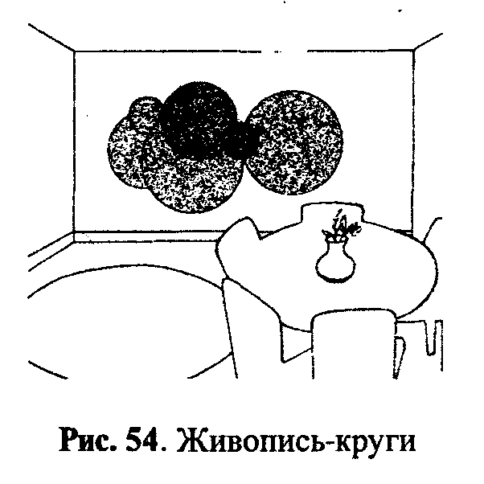

Основы работы кистью.

Перед применением кисти необходимо «обить» о какой-нибудь твёрдый край, чтобы пригладить щетину и удалить слабодержащиеся волоски, которые во время покраски могли бы остаться на стене вместе с краской.
Итак, всё готово для начала работы. Опустите щетину кисти в краску на 1/2-1/3 её длины (рис. 55). Затем слегка постучите муфтой о бортик ёмкости, чтобы стряхнуть лишнюю краску. Не вытирайте кисть о бортик – так удаляется слишком много краски. Не следует также погружать кисть слишком глубоко в краску. В этом случае лишняя краска будет капать или стекать по рукоятке. Если же краска засохнет внутри муфты, кисть будет испорчена.
Каждый мазок кисти должен быть примерно равен по длине двум длинам щетины кисти, так называемые «перьевые мазки» (рис. 56).
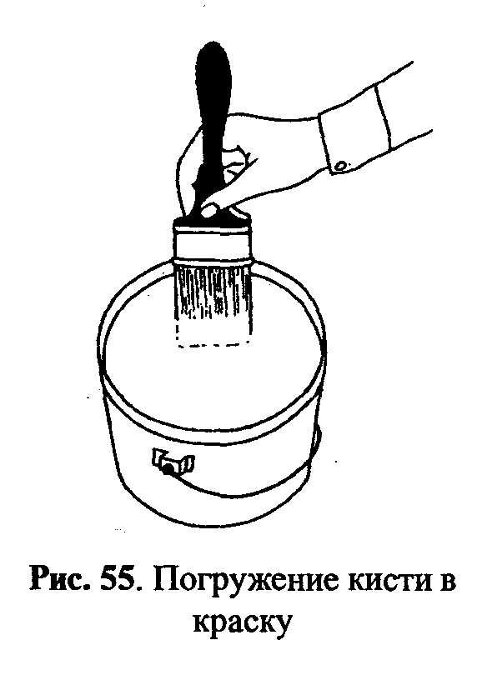

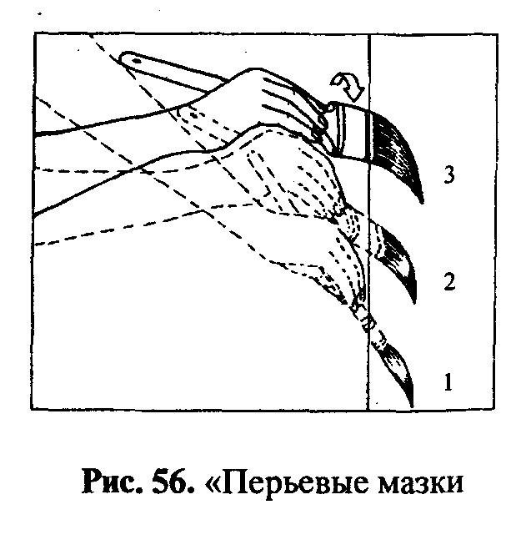

Начинаем мазок, наклонив плоскую часть кисти низко к поверхности (1). По мере продвижения кисти угол наклона постепенно увеличивается (2). Там, где это возможно, заканчивайте каждый мазок на влажной краске только что окрашенного участка, сделав кистью движение вверх и в сторону лёгким поворотом (3). Кисть должна оставить тонкий ровный слой краски, который сольётся в гладкий слой свежей краски.
Большинство начальных мазков направлено вверх, как изображено на рис. 56. Продолжите его идущим вниз по тому же участку или, если один мазок хорошо покрыл поверхность, по участку слева или справа от только что покрашенного. Продолжайте красить, пока не закроете небольшой участок поверхности.
Когда вы красите поверхность значительно шире, чем ваша кисть, работайте по прямоугольным участкам (рис. 57).
Размер участка зависит, главным образом, от скорости высыхания и мощности кисти. Быстросохнущими красками покрывайте маленькие сектора, шириной около двух кистей и длиной как две длины щетины; попробуйте увеличить размер сектора, если краска сохнет медленнее. Начинайте новый сектор примерно в двух длинах кисти под уже закрашенным, и красьте вверх, захватывая участок влажной краски. Там, где это возможно, красьте вертикально: движения вверх-вниз меньше утомляют.
Для защиты от лишних мазков по прилегающим к окрашиваемой поверхности участкам многие маляры используют металлический ил пластмассовый «сторожок» - лопатку для краски (рис. 58). Она продаётся в магазинах.
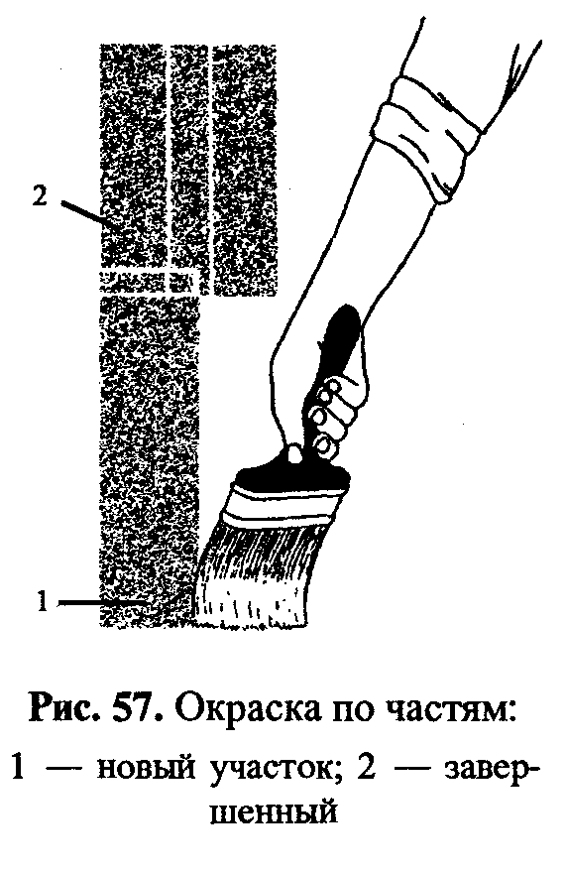

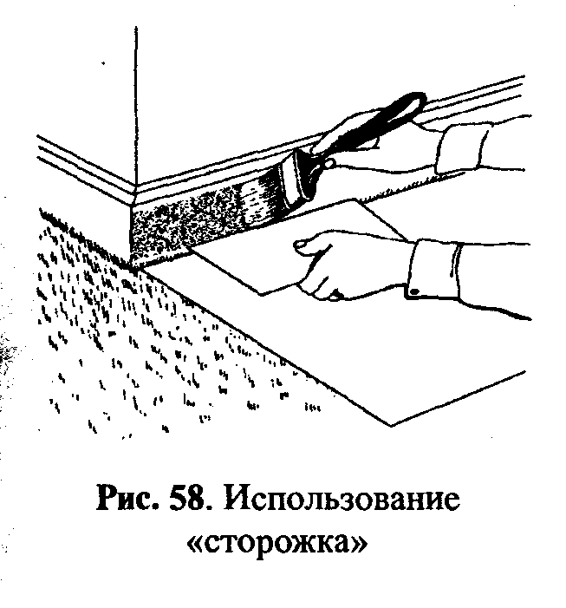

Лучше всего «сторожок» применим для краски плинтусов, где есть небольшая щель, разделяющая два участка. «Сторожок» можно поместить в щель, и краска не попадёт на покрывающие на пол газеты. Чаще вытирайте лопатку, иначе она больше напачкает, чем защитит от грязи. Самодельные картонные «сторожки» непрактичны: они быстро набухают и теряют форму.
В начале работы необходимо провести кистью границу (даже если вы всю поверхность красите валиком) – закрасьте полосу около 50 мм шириной в углу между соединяющимися поверхностями (рис. 59).
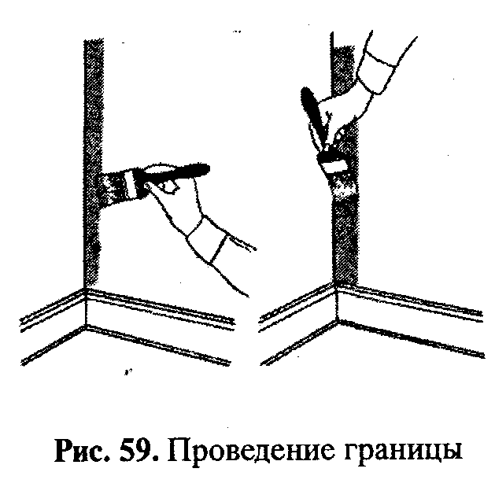

Чтобы разделить углы между двумя поверхностями с подходящими красками и цветами, проведите 4-5 перекрывающихся мазков кистью перпендикулярно к краю стены или потолка. Затем огладьте эту полосу длинным мазком, заканчивающимся на свежеокрашенном участке. Оставляйте 2-миллиметровый промежуток, начиная перпендикулярно к плинтусу, затем сгладьте краску по низу длинным мазком. Если вы красите потолок и стены либо деревянные части стены разными цветами или разными видами краски, будьте аккуратны, чтобы добиться чёткой ровной границы.
Для этого рекомендуется использовать приём «бортовки» (рис. 60).
Этот приём позволит добиться ровной чёткой границы между двумя цветами. Возьмите узкую кисть с жёсткой скошенной по краю щетиной за верх рукоятки, расположив большой палец с одной стороны, а все остальные – с другой. Прижмите кисть плотно к поверхности, чтобы тонкая линия краски – бортик («бусы») – отпечаталась у кончиков щетины. Затем одним гладким ровным движением вычертите этот бортик вдоль линии примерно в 2мм от края поверхности, которую красите. Влажная краска растечётся постепенно во всех направлениях (вверх тоже) так, что она достигнет точно нужной линии.
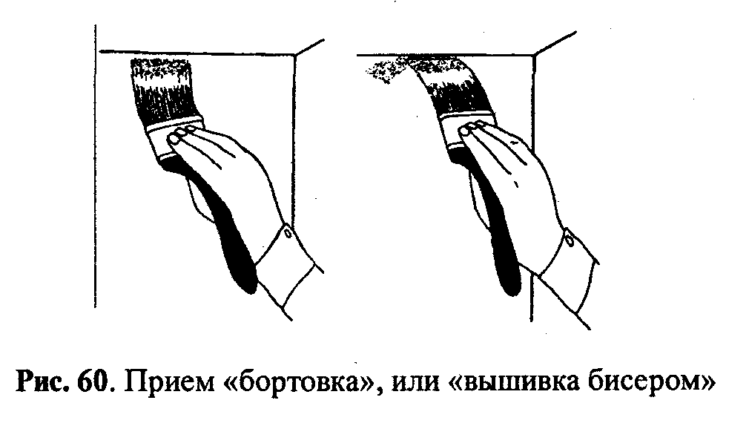

Работа с лаком.

Нанесение лака и других прозрачных быстросохнущих покрытий отличается от работы с краской.
Щетина погружается в лак примерно на полдлины. После каждого погружения в лак наносится один гладкий длинный мазок, а не несколько коротких, перекрывающихся, так как это может привести к пузырям на поверхности, которые трудно удалить. Не следует красить от сухого к влажному участку. Начинайте каждый новый мазок на конце предыдущего. Большинство работ требует минимум трёх слоёв лака с лёгкой шлифовкой перед нанесением каждого.
Использованная литература:

- Серия евроремонт, книга «Стены» (издательство «Диля», 2002 г.);

2. Книга – самоучитель «Евроремонт своими руками» (Москва, 2002 г.).

